从追赶到超越，中国汽车的“大航海”才刚刚开始
1953年，中国汽车工业发轫于长春，如果那时你要问“中国汽车”代表着什么，可能答案离不开“困难挑战”“模仿学习”这样的词。
70年后，经历过“一路生花”的奇迹2023，若再问同样的问题，“中国汽车”四个字已经有了专属自己的全新含义。从追赶到超越，中国车企现如今已经势不可挡。

从抗拒到真香，新能源惊艳所有人
根据乘联会数据，2023年中国汽车总销量突破了3000万辆大关。令人惊喜的，不仅仅是数量的增长，更重要的是背后结构曲线的变化。这个变化，藏着时代的脉搏。
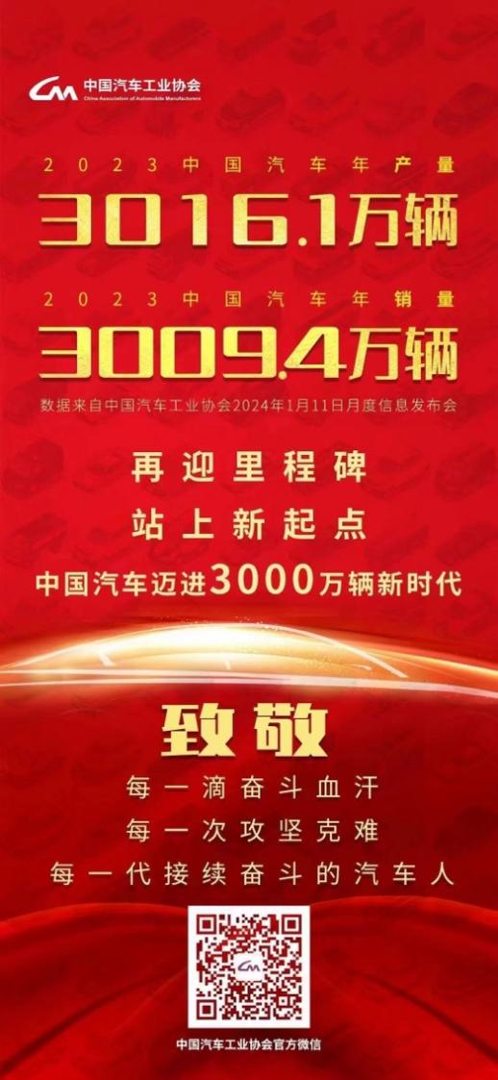
历数近几年的销量增长，新能源汽车是背后巨大的拉动力量。
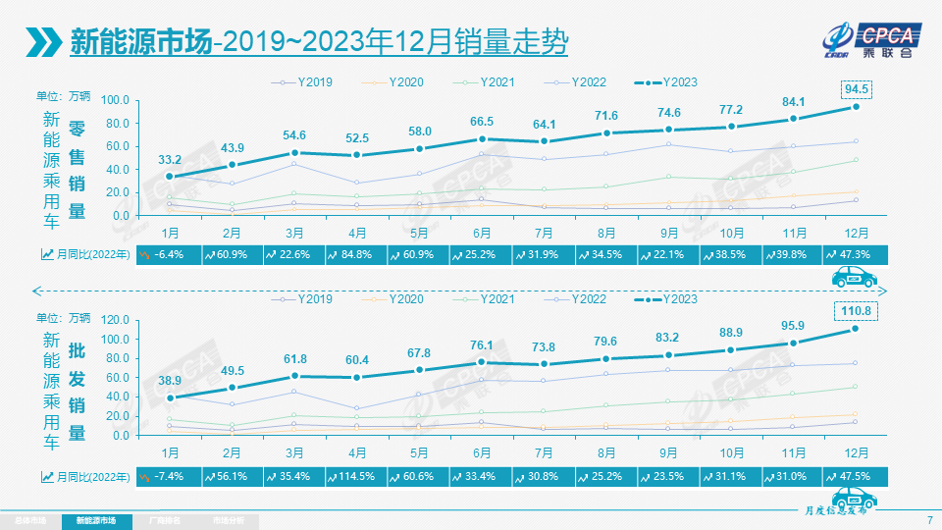
新车上市的节奏可以说最直观地展现了行业的变化，从中也不难发现新能源汽车的优势。
燃油车平均4年推出一款新车，新能源汽车平均只需要18个月。燃油车4年一中改8年一换代，新能源车持续收集市场反馈，上市半年到一年如果销量表现不佳，就会立马根据意见“回炉重造”，我们在2023年已经见过无数“改款堪比换代”的新能源车型，其强大的执行力让传统油车车企汗颜。
在技术和营销的双重碾压下，燃油车体系正在面临全线崩塌。2020年全年有59款燃油车新品，到2023年这个数字对半打折，降到了27款。几乎每个细分市场，电车都成为更新、更好的选择。
以比亚迪为例，每推出一款新车几乎就意味着一个细分市场的颠覆。手握自研三电核心技术的绝对优势在敢于“油电同价”的魄力上体现得淋漓尽致，一款“998”的秦PLUS DM-i掀翻的不仅仅是同级新能源对手的桌子，甚至连同价位油车都杀得片甲不留。在推动消费者新能源认知以及提升新能源车渗透率上，比亚迪绝对能记头功。

百花齐放，属于中国品牌的“黄金时代”
“中国汽车”仅仅代表着能源革命吗？
—— 不止于此。
放眼市场，2023年中国汽车自主品牌年度份额达到了52%，也就是说，每卖出100辆新车，就有52辆是自主品牌，合资品牌的强势已经成为过去，属于中国品牌的“黄金时代”已经到来。
而在乘用车零售销量前十中，比亚迪、吉利、长安、奇瑞、长城等中国品牌占据五个席位，在批发销量前十中，自主品牌更是妥妥的火力压制，不仅占据六个席位，几个硕果仅存的合资车企都只能靠边站。
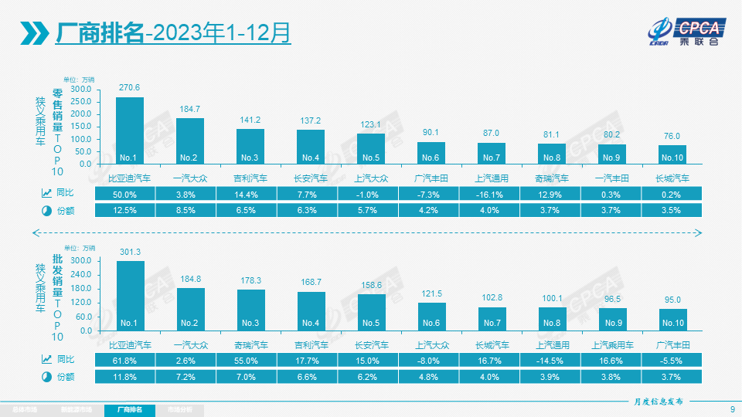
以燃油车为主的合资品牌，过去尚能倨傲于品牌优势、技术积淀，如今国产汽车越来越好看、越来越好开，也自然越来越好卖，合资车企光环褪去，开始在中国市场节节败退。
销量是最直接的证明。2023年，多数合资车企陷入了微增长甚至负增长的尴尬境地。
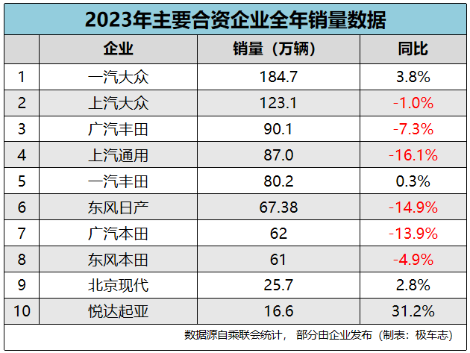
上汽大众下滑了1%，东风本田下滑了4.9%，广汽丰田下滑了7.3%，而上汽通用、东风日产还有广汽本田都下滑了两位数，一汽丰田仅增长0.3%，北京现代微增2.8%。悦达起亚看似表现突出，实际上国内只卖了8万多台，半数产品都转销海外。
更有不少合资品牌，像广汽三菱、广汽讴歌、东风雷诺，面对惨淡的销量，被迫退出中国市场。昔日的“老大哥”东风标致雪铁龙、北京现代虽仍幸存，但也岌岌可危。
合资品牌在中国已经失去了往日的风光，而中国品牌不仅获得了国人的心，更成为世界的冠军。
2023年，比亚迪成为首个进入全球汽车销量前十的中国自主品牌，位居第九，并且以302万的销量超过特斯拉，成为全球销量最高的新能源汽车品牌，也是最早开始且唯一完成新能源汽车转型的汽车制造商。越来越多的人开始记住“BYD”。
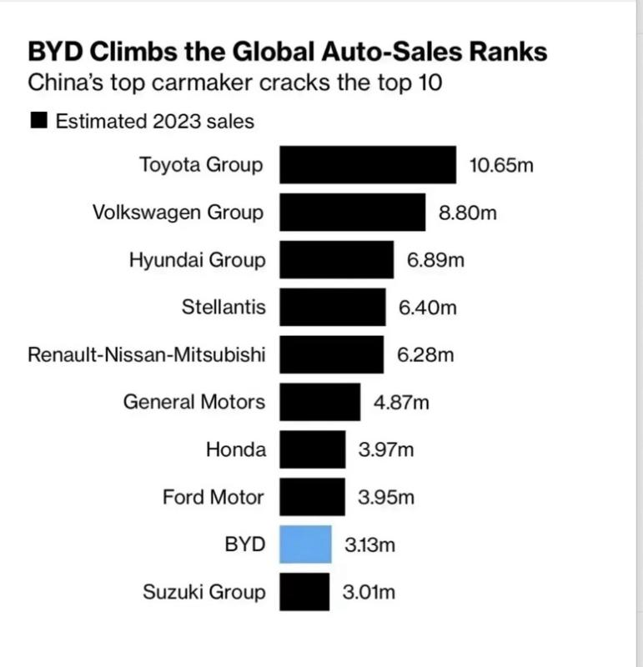

如果说新能源和价格让中国汽车进入大众视野，那智能化科技的加持，让中国汽车进入高端行列。
如今，智能座舱、智能驾驶几乎是中国汽车的标配，刚刚结束的比亚迪梦想日，虽说主题是“梦想”，但在现场看到的却是一个个已经落地成型的“现实”。在科技平权的理念下，“易四方”这样的黑科技，让中国汽车的高端“有里有面”，敢于卖百万价格的比亚迪，不需要抱任何巨头的大腿。
在2023年多个展会上，海外车企的全球负责人们开始俯身了解中国汽车。同样是2023年，大众、Stellantis等海外优秀车企向自主品牌抛出橄榄枝，以技术共研、产品共创等方式，期待借助中国汽车的优势，丰富自身的产业链。接下来，这样的“反向合资”只会更多。

风起东方，中国汽车“大航海”刚刚开始
2023年正值中国汽车工业70华诞，也正是这一年，中国跃升全球第一汽车产销大国，同时也是新能源汽车产销规模第一。中国汽车出口量也在这一年首次超过日本，成为全球第一大出口国，越来越多具备核心竞争力的自主品牌车企，比如奇瑞、比亚迪、吉利、长城，都开始在国际舞台上大放光彩。
比亚迪作为全球新能源销冠，已经覆盖70多个国家和地区、超400座城市，旗下的高端车型仰望、方程豹也将在今年出口欧洲。新能源豪华越野这个过往看起来不可思议的组合，将被重新定义，世界将重新认识中国汽车的价值百万的科技实力。
面对庞大的海外市场需求，比亚迪的首艘汽车运输滚装船EXPLORE NO.1也在近日启航，装载着5449辆新能源汽车，向荷兰、德国等欧洲国家进发，打破运力紧张的局面，开启了中国汽车大航海的新篇章。
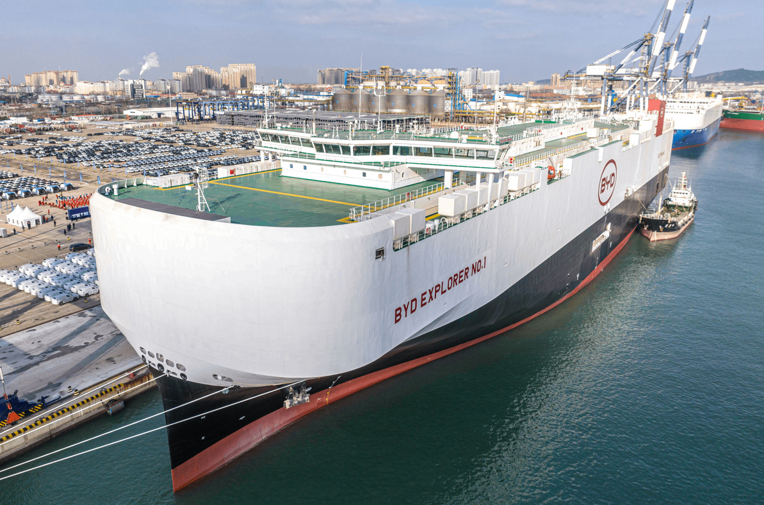
更多自主品牌车企正加快国际化进程，以投资建厂、品牌收购、合资合作、国际营销体系建设等方式，持续推进海外市场本土化发展。
历经70载，中国汽车工业坚持创新、踏浪前行，新能源大航海时代的号角已经吹响。

结语
回到开头，如今再问，2023年的中国汽车代表着什么，代表着能源革命，代表着自主创新，代表着“中国汽车”四个字本身就自有分量。在新的智能车赛道下，中国汽车正在集体成为国际上真正的“造车新势力”，成为国际市场的硬通货。再过十年，“中国汽车”又将增添哪些新含义？让我们拭目以待。

